重 庆 大 学

学 生 实 验 报 告

实验课程名称 计算机图形学

开课实验室

学 院 大数据与软件学院 年级 2016 专业班 软件工程2班

学 生 姓 名 黄裕涛 学 号 20161610

开 课 时 间 2018 至 2019 学年第 一 学期

总 成 绩
教师签名

软件学院制

《********》实验报告

开课实验室： 年 月 日
学院 |  | 大数据与软件学院 | 年级、专业、班 |  | 2016软件工程2班 | 姓名 | 黄裕涛 |  | 成绩
课程  名称 |  | 计算机图形学 |  | 实验项目  名 称 |  |  |  | 指导教师 |  | 杨梦宁
教师评语 | 教师签名：  年 月 日
一、实验目的
1）实现绘制圆的中点算法和Bresenham算法。
2）实现绘制椭圆的中点算法。

二、实验原理

算法描述
圆的特征--八分对称性
圆被定义为到给定中心位置（x_{c},y_{c}）距离为r的点集。圆心位于原点的圆有四条对称轴x=0,y=0, x=y和x=-y。若已知圆弧上一点（x,y）,可以得到其关于四条对称轴的其它7个点，这种性质称为八分对称性。因此，只要扫描转换八分之一圆弧，就可以求出整个圆弧的象素集。
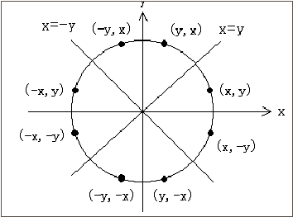
显示圆弧上的八个对称点的算法：
void CirclePoints(int x,int y,int color)
{ Putpixel(x,y,color); Putpixel(y,x,color);
Putpixel(-x,y,color); Putpixel(y,-x,color);
Putpixel(x,-y,color); Putpixel(-y,x,color);
Putpixel(-x,-y,color); Putpixel(-y,-x,color);
}

圆（中点算法）
如果我们构造函数 F(x,y)=x²+y²-R²，则对于圆上的点有F(x,y)=0，对于圆外的点有F(x,y)>0，对于圆内的点F(x,y)<0 。与中点画线法一样，构造判别式：
d=F(M)=F(x_{p}+1,y_{p}-0.5)=(x_{p}+1)²+(y_{p}-0.5)²-R²
若 d<0，则应取P₁为下一象素，而且再下一象素的判别式为：
d=F(x_{p}+2,y_{p}-0.5)=(x_{p}+2)²+(y_{p}-0.5)²-R²=d+2x_{p}+3
若d≥0，则应取P₂为下一象素，而且下一象素的判别式为
d=F(x_{p}+2,y_{p}-1.5)=(x_{p}+2)²+(y_{p}-1.5)²-R²=d+2(x_{p}-y_{p})+5
我们这里讨论的第一个象素是（0,R），判别式d的初始值为：
d₀=F(1,R-0.5)=1.25-R
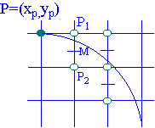
图2.2.1 当前象素与下一象素的候选者
中点画圆算法：
MidPointCircle(int r int color)
{ int x,y;
float d;
x=0; y=r; d=1.25-r;
circlepoints (x,y,color);
while(x<=y)
{ if(d<0) d+=2*x+3;
else { d+=2*(x-y)+5; y--;}
x++;
circlepoints (x,y,color);
}
}
为了进一步提高算法的效率，可以将上面的算法中的浮点数改写成整数，将乘法运算改成加法运算，即仅用整数实现中点画圆法。
椭圆弧的生成算法
算法：基本同圆弧算法，只是方程变得复杂F(x,y)=(bx)^2+(ay)^2-(ab)^2.
对称性：4分对称，画第一象限
分段依据：斜率为一点
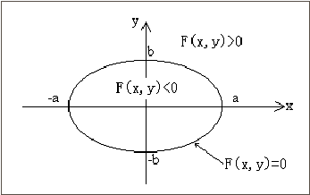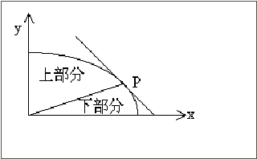
上段圆弧
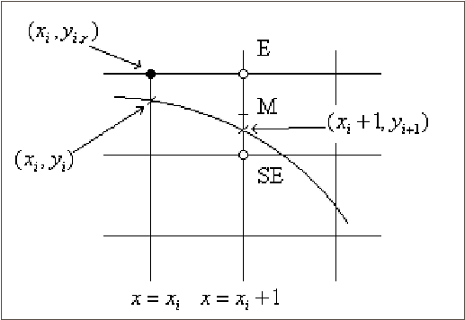
下段圆弧
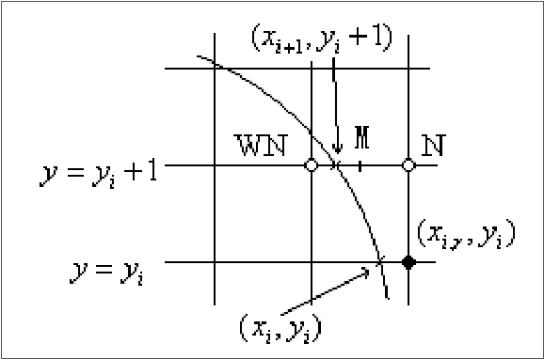

三、使用仪器、材料

EPOS
VSCODE

四、实验步骤

中点画圆：
void Mid_Circle(int x,int y, int r,COLORREF color)
{

float d;
int init_x,init_y;
init_x=x;
init_y=y;
x=0; y=r; d=1.25-r;

CirclePoints(init_x,init_y,x,y,color);
while(x<=y)
{
if(d<0) d+=2*x+3;
else
{ d+=2*(x-y)+5; y--;}
x++;
CirclePoints(init_x,init_y,x,y,color);
}
}

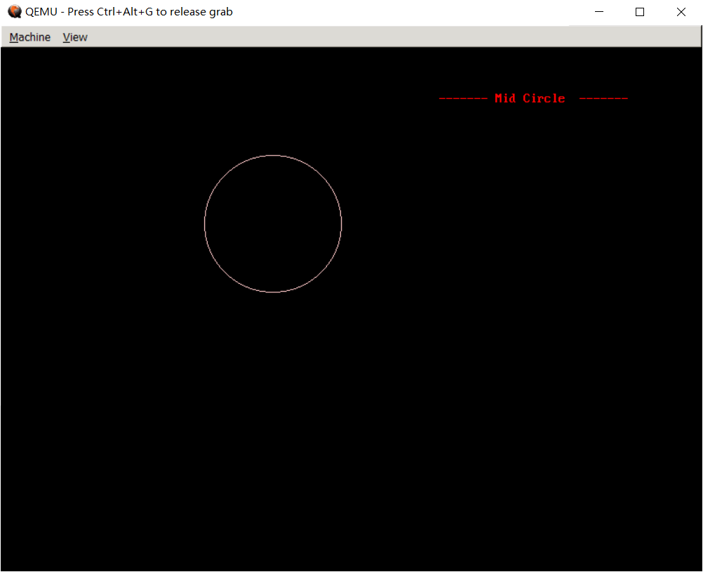

Bresenham画圆：
void Bresenham_Circle(int x,int y, int r,COLORREF color)
{
int init_x,init_y;
init_x=x;
init_y=y;
x=0;
y=r;
int d=2*(1-r);
int d1,d2,temp;
while(x<=y)
{
CirclePoints(init_x,init_y,x,y,color);
if(d<0)
{
d1=2*(d+y)-1;
if(d1<=0)
temp=1;//取H点
else
temp=2;//取D点
}
else if(d>0)
{
d2=2*(d-x)-1;
if(d2<0)
temp=2;//取D点
else
temp=3;//取V点
}
else
temp=2;
switch(temp)
{
case 1:
x++;
d+=2*x+1;
break;
case 2:
x++;
y--;
d+=2*(x-y+1);
break;
case 3:
y--;
d+=(-2*y)+1;
}
}
}

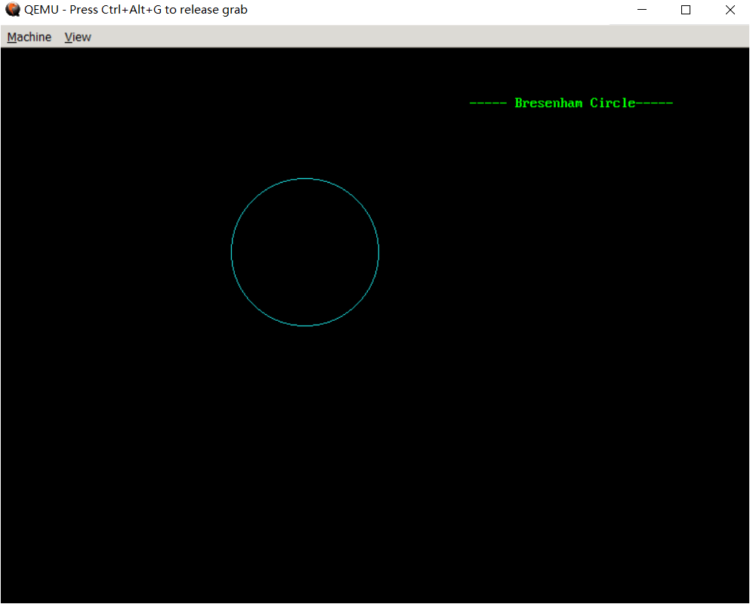

五、实验过程原始记录(数据、图表、计算等)

六、实验结果及分析

实验报告打印格式说明

- 标题：三号加粗黑体
- 开课实验室：5号加粗宋体
- 表中内容：
- 标题：5号黑体
- 正文：5号宋体
- 纸张：16开(20cm×26.5cm)
- 版芯
上距：2cm
下距：2cm
左距：2.8cm
右距：2.8cm

说明： 1、“年级专业班”可填写为“00电子1班”，表示2000级电子工程专业第1班。
2、实验成绩可按五级记分制（即优、良、中、及格、不及格），或者百分制记载，若需要将实验成绩加入对应课程总成绩的，则五级记分应转换为百分制。

